PENDEDERAN JUVENIL TERIPANG GAMAT (Sticopus horrens) DENGAN KEPADATAN BERBEDA

Gunawan^{*)}, Ananto Setiadi^{*)}, Siyam Sujarwani^{*)}, Made Buda *), I Nengah Gede Suparta*⁾, Dadang Rusmana*⁾, Ahmad Rifai*⁾ dan Muhdiat*⁾

*⁾ Kawasan Konservasi Ilmiah Biota Laut Gondol-Bali, Badan Riset dan Inovasi Nasional

Abstrak
Penelitian ini bertujuan mengetahui padat tebar yang optimum dalam pendederan juvenil teripang gamat. Wadah penelitian menggunakan hapa ukuran 1,0 m x 0,8 m x 0,5 m sebanyak 12 buah. Perlakuan yang dilakukan terdiri dari empat perlakuan padat tebar yaitu padat penebaran 100 ind./hapa, 150 ind./hapa, 200 ind./hapa dan 250 ind./hapa dengan masing-masing tiga ulangan. Rata-rata awal panjang total dan bobot tubuh juvenil: 0,50 ± 0,06 cm dan 0.03 ± 0.01 g (± SD). Parameter yang diamati meliputi pertumbuhan, sintasan, prosentase variasi ukuran juvenil pada akhir penelitian, serta kualitas air meliputi temperatur, salinitas dan pH. Analisis statistik menggunakan analisis sidik ragam (ANOVA) dengan post hoc Tukey HSD. Hasil penelitian menunjukkan bahwa perlakuan padat tebar yang berbeda memberikan pengaruh terhadap pertumbuhan serta sintasan juvenil teripang gamat. Pertumbuhan pada perlakuan padat penebaran 100 ind./hapa berbeda nyata dengan ke-tiga perlakuan padat tebar lainnya (P=0.000), sedangkan nilai sintasan terendah terdapat pada perlakuan padat tebar 250 ind./hapa dengan rata-rata 34,27% ± 8,62 dan berbeda nyata dengan padat tebar 100 ind./hapa (P=0,001). Pada akhir penelitian, prosentase variasi ukuran benih yang besar terdapat pada perlakuan padat tebar 100 ind./hapa dan berbeda nyata dengan kedua perlakuan lainnya (P=0,001). Pemeliharaan juvenil teripang gamat ukuran <0,05 g dengan kepadatan 100 ind./hapa merupakan padat tebar optimum yang dapat diaplikasikan dalam dalam kegiatan pendederan.

Kata kunci : juvenil, teripang gamat, Sticophus horrens, padat penebaran, pertumbuhan, sintasan

Abstract

Nursery of Sea Cucumber (Sticopus horrens) Juvenile with Different Densities. This study aims to determine the optimal stocking density for sea cucumber, Sticopus horrens juveniles. As many as 12 mesh cages with a dimension of 1.0 m x 0.8 m x 0.5 m were used for the experiment. The juveniles were stocked at densities of 100, 150, 200, and 250 individuals/cage, in triplicate. The average initial total length and juvenile body weight were 0.50 ± 0.06 cm and 0.03 ± 0.01 g (±SD), respectively. The parameters observed were growth, survival, percentage variation in juvenile size at the end of the study, and water quality including temperature, salinity, and pH. One-way ANOVA with post hoc Tukey HSD was used to determine the differences among treatments. The results showed that different stocking densities affected the growth and survival of sea cucumber juveniles. The growth rate of sea cucumber juveniles stocked at the density of 100 individuals/cage was significantly different from the other three stocking densities (P=0.000), while the lowest survival value was found at the density of 250 individuals/cage with an average of 34.27% ± 8.62, which was significantly different from the 100 individuals/cage (P=0.001). At the end of the study, a large percentage of seed size variation was found at the density of 100 individuals/cage, which was significantly different from the other two treatments (P = 0.001). The optimum stocking density for the nursery of sea cucumber juveniles size <0.05 g is 100 individuals/cage.

KEY WORDS : juvenile, sea cucumber, Sticophus horrens, stocking density, growth, survival

PENDAHULUAN
Teripang atau mentimun laut (sea cucumber) merupakan salah satu sumber daya hayati yang mempunyai nilai ekonomis penting. Teripang gamat (Sticopus horrens) merupakan salah satu jenis teripang yang dieksploitasi secara komersial karena banyak hasil penelitian yang menunjukkan manfaatnya untuk Kesehatan (Li et al., 2013; Pangestuti & Arifin, 2018; Sasongko, 2020; Wulandari et al., 2022).
Peningkatan permintaan komoditas teripang serta produk turunannya, menyebabkan terjadinya peningkatan eksploitasi bahkan telah mencapai tangkap lebih. Kegiatan budidaya merupakan salah satu upaya untuk mengurangi eksploitasi populasi teripang pasir di alam. Dalam mendukung usaha budidaya teripang, ketersediaan benih merupakan salah satu faktor pembatas, karena benih dari alam sangat tergantung pada musim. Pembenihan merupakan solusi untuk memproduksi benih ukuran yang seragam dan kontinyu (Sembiring et al., 2016).
Pembenihan teripang gamat (Sticophus horrens) sudah diawali sejak tahun 2020, namun sintasan yang dihasilkan masih rendah (0,05–0,13%). Salah satu tahapan budidaya pada teripang gamat yang masih belum banyak diketahui adalah pendederan dan pembesaran. Sistem pendederan pada teripang sebaiknya dilakukan secara segmentasi yaitu juvenil yang berukuran < 0,01 g (baru dipanen dari bak pemeliharaan larva) dipelihara dalam bak secara terkontrol, sedangkan juvenil yang sudah mencapai ukuran 4,0 g dapat dipelihara dalam keramba di laut atau di tambak. Hal ini dilakukan untuk menghindari predator dalam pembesaran benih di laut atau di tambak (Lavitra et al., 2015). Oleh karena itu pendederan juvenil teripang gamat ukuran < 0,01 g dilakukan dalam bak terkontrol. Pendederan dalam bak terkontrol diharapkan dapat memperoleh benih yang seragam dengan kualitas baik. Salah satu permasalahan pada tahap pendederan adalah padat tebar yang optimum karena sangat berhubungan dengan sintasan, pertumbuhan dan kualitas teripang. Rowland et al. (2006) melaporkan bahwa tingginya padat tebar dapat menyebabkan sintasan yang rendah, pertumbuhan lambat dan variabilitas ukuran tubuh yang besar. Penelitian tentang padat tebar teripang telah dilakukan oleh Battaglene (1999); Li & Li (2010); Liu et al. (2010); Yu et al. (2022), namun keempat penelitian tersebut dilakukan terhadap larva, sehingga perlu untuk mengetahui bagaimana padat tebar akan berpengaruh terhadap pertumbuhan dan sintasan benih pada fase pendederan. Pemeliharaan benih teripang gamat secara terkontrol dalam bak pendederan sudah dilakukan, namun masih banyak kendala khususnya pertumbuhan yang lambat dan sintasan yang rendah, karena belum diperoleh padat penebaran yang optimum. Penelitian ini bertujuan untuk mengetahui pengaruh padat penebaran terhadap sintasan dan pertumbuhan benih teripang gamat.

BAHAN DAN METODE

Waktu dan Lokasi Penelitian
Penelitian dilaksanakan pada bulan Agustus sampai September 2023 bertempat di hatchery teripang Kawasan Konservasi (KKI) Ilmiah Biota Laut, Pusat Riset Perikanan Gondol-Bali.

Persiapan Wadah dan Hewan Uji
Wadah penelitian menggunakan hapa ukuran 1,0 m x 0,8 m x 0,5 m sebanyak 12 buah dengan ukuran mata jaring 0,1 cm. Masing-masing hapa ditempatkan dalam bak beton sebanyak tiga buah dengan ukuran 2,34 m x 1,50 m x 0,53 m, dan pada setiap bak diletakkan empat buah hapa. Setiap hapa diberi aerasi dan pergantian air 80-100% secara sirkulasi. Selama dua minggu pemeliharaan, bagian atas bak beton di beri peneduh berupa paranet untuk mempertahankan intesintas cahaya sebesar 900-1800 Lux.
Juvenil teripang gamat yang digunakan dalam penelitian ini diperoleh dari hasil pembenihan di hatcheri teripang Kawasan Konservasi Ilmiah (KKI) Biota laut Gondol dengan umur 45 hari setelah menetas. Ukuran rata-rata panjang total dan bobot tubuh juvenil: 0,50 ± 0,06 cm dan 0.03 ± 0.01 g (± SD).

Persiapan Pakan
Selama penelitian, pakan yang diberikan berupa bentos yang menempel pada hapa dan berasal dari hasil kultur. Bentos ditumbuhkan dengan menggunakan pupuk Za, Urea dan TSP dengan perbandingan 1:1:1. Bibit awal yang digunakan adalah Chaetoceros muellery sebanyak 2 liter per bak. Setelah 5-7 hari dari awal kultur, kemudian baru di lakukan penebaran juvenil dengan kepadatan per hapa sesuai perlakuan.

Pemeliharaan Juvenil
Perlakuan padat penebaran adalah 100 ind./hapa, 150 ind./hapa, 200 ind./hapa dan 250 ind./hapa dengan masing-masing tiga ulangan. Selama pemeliharaan diberi pakan berupa diatom Chaetoceros mulleri dan Navicula sp. masing-masing sebanyak 1.5 L setiap dua hari. Pada saat pemberian pakan, pergantian air dihentikan sekitar 5-6 jam, dengan asumsi diatom yang diberikan tidak langsung terbuang. Setiap 1 minggu dilakukan penyiponan kotoran di dasar hapa.
Penelitian berlangsung selama 42 hari dan pengambilan data pertumbuhan dilakukan setiap 14 hari sebanyak 20 individu dari total juvenil pada masing-masing perlakuan dan ulangan. Parameter yang diamati adalah pertumbuhan panjang dan bobot tubuh, sintasan, prosentase variasi ukuran juvenil pada akhir penelitian, serta kualitas air meliputi temperatur, salinitas dan pH.

Analisis Data
Data yang diperoleh dianalisis menggunakan analisis sidik ragam (ANOVA) dengan software Statistical Package for Social Science (SPSS) programmed (ver 20). Uji Normalitas dilakukan dengan uji Non-Parametric One-Sample Kolmogorov-Smirnov sedangkan uji Homogenitas dengan Levene Test. Data yang terdistribusi normal dan homogen selanjutnya diuji dengan One-Way ANOVA dengan post hoc Tukey HSD. Masing-masing uji menggunakan nilai signifikansi P<0,05 (Santoso, 2016).

HASIL DAN BAHASAN

Pertumbuhan
Hasil penelitian menunjukkan bahwa ada perbedaan yang nyata rerata pertumbuhan (panjang dan bobot akhir, laju pertumbuhan harian) antar perlakuan (P<0,05) (Tabel 1). Pertumbuhan pada perlakuan padat penebaran 100 ind./hapa berbeda nyata dengan ke-tiga perlakuan padat tebar lainnya (P=0.000). Sedangkan pada perlakuan padat tebar 150 dan 200 ind./hapa tidak berbeda (P=0.510), namun berbeda dengan perlakuan 250 ind./hapa (P=0.016) (Gambar 1). Nilai laju pertumbuhan harian pada penelitan ini berada pada kisaran 5.92‒7.59 gram/hari. Hasil analisis dari masing-masing perlakuan menunjukkan tidak terdapat perbedaan signifikan antara nilai laju pertumbuhan harian pada perlakuan A, B, C dan D (P> 0,05) (Tabel 1).
Nilai laju pertumbuhan harian yang diperoleh pada penelitian ini relatif tinggi jika dibandingkan hasil penelitian pemeliharaan juvenil teripang pasir pada fase awal (< 0,1g) menggunakan bak fiberglass dengan kepadatan awal 500-1500 ind/m² memberikan laju pertumbuhan 0,02 gram per hari (Pitt & Duy, 2004).
Tabel 1. Pertumbuhan juvenil teripang S. horrens selama penelitian
Table 1. Growth rate of sea cucumber S. horrens juvenile during the experiment
 | Perlakuan (ind./hapa)
 | 100 | 150 | 200 | 250
Panjang awal (cm) | 0,50 ± 0,06 | 0,50 ± 0,06 | 0,50 ± 0,06 | 0,50 ± 0,06
Bobot awal (g) | 0,03 ± 0,01 | 0,03 ± 0,01 | 0,03 ± 0,01 | 0,03 ± 0,01
Panjang akhir (cm) | 3,13 ± 0,08ª | 2,79 ± 0,09^{ab} | 2,65 ± 0,02^{b} | 2,14 ± 0,12^{c}
Bobot akhir (cm) | 1,35 ± 0,13ª | 1,01 ± 0,06^{ab} | 0,91 ± 0,02^{b} | 0,61 ± 0,13^{b}
Laju Pertumbuhan harian (%/hari) | 7,59 ± 0,19ª | 7,03 ± 0,12ª | 6,81 ± 0,05ª | 5,92 ± 0,47ª

Rata-rata bobot tubuh juvenil teripang gamat mengalami peningkatan selama masa pemeliharaan (Gambar 1). Pada pemeliharaan hari ke-28 sampai akhir penelitian, perbedaan bobot rata-rata pada masing-masing perlakuan mulai terlihat terutama pada perlakuan 100 dan 150 ind./hapa. Nilai bobot rata-rata yang dihasilkan pada akhir pemeliharaan berturut-turut mulai dari padat penebaran tebar terendah adalah 1,35 g; 1,01 g; 0,91 g dan 0,61 g. Berbeda dengan panjang total juvenil, pada pengamatan mulai dari 14 hari pemeliharaan terjadi pertambahan panjang total hingga diakhir penelitian (Gambar 1). Semakin tinggi padat penebaran, rata-rata bobot individu yang dihasilkan semakin rendah, Hal ini sesuai dengan hasil percobaan yang dilakukan Tolon et al. (2017) yang menyatakan bahwa bobot teripang H. tubulosa pada penebaran yang tinggi relatif lebih kecil.
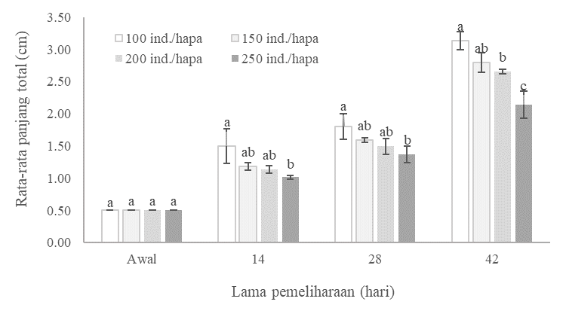
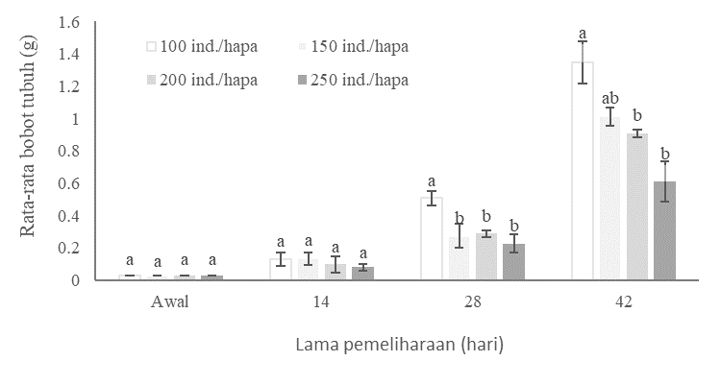

Gambar 1. Rata-rata bobot tubuh dan panjang total juvenil S. horrens selama penelitian
Figure 1. Average body weight and total length of S. horrens juveniles during the experiment

Sintasan
Sintasan benih teripang gamat yang tertinggi adalah pada perlakuan padat tebar 100 ind./hapa dengan rata-rata 79,00% ± 2,52 (±SD), kemudian diikuti perlakuan padat tebar 150 ind./hapa dan 200 ind./hapa dengan rata-rata sintasan masing-masing sebesar 55,11% ± 6,51 dan 40,50% ± 10,83. Nilai sintasan terendah terdapat pada perlakuan padat tebar 250 ind./hapa dengan rata-rata 34,27% ± 8,62. Analisa ANOVA menggambarkan bahwa nilai sintasan berbeda nyata antara padat tebar 100 ind./hapa dengan padat tebar 200 ind./hapa dan 250 ind./hapa (P=0,001), namun tidak berbeda nyata dengan padat tebar 150 ind./hapa (P=0,051) (Gambar 2).
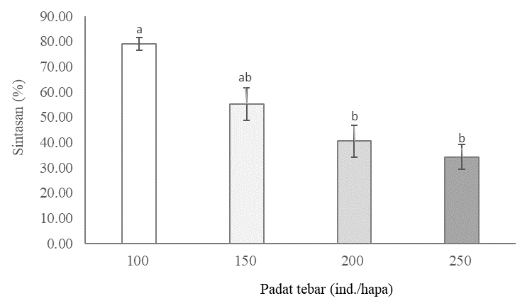

Gambar 2. Sintasan juvenil S. horrens pada padat tebar yang berbeda
Figure 2. Survival rate of S. horrens juvenile at different stocking densities

Rendahnya tingkat sintasan pada perlakuan padat tebar 200 dan 250 ind./hapa disebabkan dengan semakin tingginya padat tebar akan membatasi ruang gerak. Faktor ruang gerak yang semakin sempit dapat memberikan tekanan terhadap juvenil teripang gamat. Dampak dari tekanan tersebut mengakibatkan daya tahan tubuh juvenil menurun bahkan menyebabkan kematian. Di Marco et al. (2008); Li et al. (2007); Velasco & Barros (2008), menyatakan bahwa padat penebaran berpotensi untuk menyebabkan stress sehingga mempengaruhi fisiologi dan perilaku spesies yang dibudidayakan. Selanjutnya Damaso & Argente (2019); Indriana et al. (2017); Namukose et al. (2016), juga melaporkan bahwa padat tebar berpengaruh terhadap tingkat pertumbuhan teripang dengan adanya persaingan mendapatkan pakan dan ruang gerak. Hal ini terlihat selama penelitian, secara kuantitatif pada juvenil untuk perlakuan padat tebar 200 dan 250 ind./hapa sebagian besar berada pada dinding hapa dibandingkan dengan perlakuan 100 dan 150 ind./hapa yang berada di dasar hapa.

Prosentase variasi ukuran juvenil
Prosentase variasi ukuran benih yang besar terdapat pada perlakuan padat tebar 100 ind./hapa dengan rata-rata 59,80% ± 6,02 (±SD), kemudian diikuti perlakuan padat tebar 150, 200 dan 250 ind./hapa dengan rata-rata masing-masing sebesar 44,95% ± 7,28; 40,12% ± 8,62 dan 29,46% ± 4,61. Hasil ANOVA menunjukkan bahwa pada padat tebar 100 ind./hapa tidak berbeda signifikan dengan padat tebar 150 ind./hapa (P>0,05), namun berbeda signifikan dengan padat tebar 200 dan 250 ind./hapa (P<0,05) (Gambar 3). Hasil ANOVA prosentase variasi benih ukuran yang kecil menunjukkan hasil yang sama dengan kelompok ukuran benih ukuran besar. Hal ini menunjukkan bahwa padat tebar sangat berpengaruh terhadap keragaman ukuran benih yang dihasilkan. Hasil penelitian ini sesuai dengan penelitian Dong et al. (2009) dan Zhang et al. (2016), melaporkan peningkatan variasi ukuran juvenil seiring dengan peningkatan padat tebar. Selanjutnya Li et al. (2007) dan Liu et al. (2002), melaporkan bahwa laju pertumbuhan yang lambat, variabilitas ukuran yang signifikan dan sintasan benih yang rendah akan terjadi pada teripang jika dipelihara pada tingkat kepadatan yang tinggi.
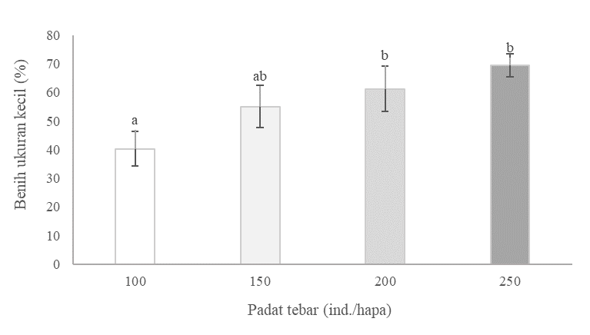
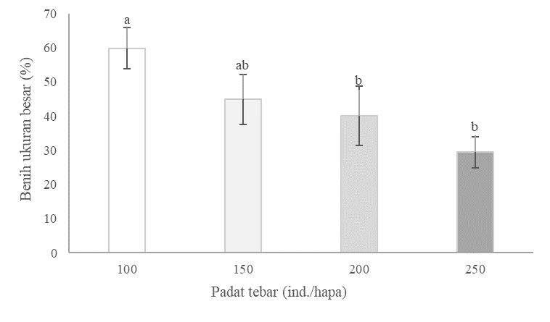
Gambar 3. Prosentase variasi ukuran juvenil S. horrens pada akhir penelitian
Figure 3. Percentage of variation in the size of juvenile S. horrens at the end of the experiment

Kualitas Air
Kualitas air merupakan faktor lingkungan dan sebagai variabel penting yang memengaruhi perkembangan larva invertebrata, termasuk S. horrens. Beberapa variabel lingkungan seperti salinitas, pH, dan suhu dalam sistem budidaya memiliki pengaruh terhadap pertumbuhan, perkembangan, dan proses fisiologis biota (Yuan et al., 2010; Zamora & Jeffs, 2012). Meskipun merupakan variabel penting, kondisi lingkungan bukan merupakan variabel yang diamati dalam penelitian ini sehingga dikondisikan dalam kisaran optimal. Berdasarkan hasil pengukuran nilai temperatur, salinitas dan pH pada seluruh wadah percobaan masih berada pada kisaran kondisi optimal (Tabel 2).
Tabel 2. Parameter kualitas air dalam pemeliharaan juvenil S. horrens
Table 2. Water quality parameters in the maintenance of juvenile S. horrens
Parameter | Hasil Pengukuran (rerata ± sd)
Parameter | 100 ind./hapa | 150 ind./hapa | 200 ind./hapa | 250 ind./hapa
Temperatur (°C) | 28,9 ± 0,78 | 29,0 ± 0,79 | 28,9 ± 0,66 | 29,0 ± 0,51
Salinitas (ppt) | 33 – 34 | 33 - 34 | 33 - 34 | 33 - 34
pH | 8,28 ± 0,07 | 8,30 ± 0,01 | 8,29 ± 0,09 | 8,28 ± 0,08

KESIMPULAN

Padat tebar juvenil pada tahap pendederan berpengaruh secara nyata terhadap pertumbuhan, sintasan dan variasi ukuran juvenil S. horrens. Padat tebar optimum untuk juvenil dengan ukuran <0,05 g pada bak pendederan secara terkontrol adalah 100 ind./hapa dan berpotensi untuk diaplikasikan dalam kegiatan pendederan teripang gamat.

UCAPAN TERIMA KASIH

Penulis menyampaikan terima kasih kepada Sari Budi Moria Sembiring untuk kontribusi dalam analisis data dan saran tentang naskah. Pembiayaan kegiatan penelitian ini berasal dari naskah kerjasama Pusat Riset Perikanan, Badan Riset Inovasi Nasional dan CV. Inti Resource Aquatic.

DAFTAR ACUAN

Battaglene, S. C. (1999). Culture of Tropical Sea Cucumbers for Stock Restoration and Enhancement. The ICLARM Quarterly, 22(4), 4–11.
Damaso, M. F., & Argente, F. A. T. (2019). Ocean nursery rearing of sea cucumber Holothuria scabra early juveniles in hapa nets at different stocking densities. International Journal of Fisheries and Aquatic Studies, 7(4), 253–257.
Di Marco, P., Priori, A., Finoia, M. G., Massari, A., Mandich, A., & Marino, G. (2008). Physiological responses of European sea bass Dicentrarchus labrax to different stocking densities and acute stress challenge. Aquaculture, 275(1–4), 319–328. https://doi.org/10.1016/j.aquaculture.2007.12.012
Dong, S., Liang, M., Gao, Q., Wang, F., Dong, Y., & Tian, X. (2009). Intra-specific effects of sea cucumber (Apostichopus japonicus) with reference to stocking density and body size. Aquaculture Research, 41(8), 1170–1178. https://doi.org/10.1111/j.1365-2109.2009.02404.x
Indriana, L. F., Firdaus, M., Supono, & Munandar, H. (2017). Survival Rate and Growth of Juvenile Sandfish (Holothuria scabra) in Various Rearing Conditions. Marine Research in Indonesia, 42(1), 11–18. https://doi.org/10.14203/mri.v41i2.156
Lavitra, T., Tsiresy, G., Rasolofonirina, R., & Eeckhaut, I. (2015). Effect of nurseries and size of released Holo-thuria scabra juveniles on their survival and growth. Beche-de-mer Information Bulletin, 35, 37–41.
Li, L., & Li, Q. (2010). Effects of stocking density, temperature, and salinity on larval survival and growth of the red race of the sea cucumber Apostichopus japonicus (Selenka). Aquaculture International, 18(3), 447–460. https://doi.org/10.1007/s10499-009-9256-4
Li, X., Dong, S., Lei, Y., & Li, Y. (2007). The effect of stocking density of Chinese mitten crab Eriocheir sinensis on rice and crab seed yields in rice–crab culture systems. Aquaculture, 273(4), 487–493. https://doi.org/10.1016/j.aquaculture.2007.10.028
Li, Y.-X., Himaya, S., & Kim, S.-K. (2013). Triterpenoids of Marine Origin as Anti-Cancer Agents. Molecules, 18(7), 7886–7909. https://doi.org/10.3390/molecules18077886
Liu, G., Yang, H., & Liu, S. (2010). Effects of rearing temperature and density on growth, survival and development of sea cucumber larvae, Apostichopus japonicus (Selenka). Chinese Journal of Oceanology and Limnology, 28(4), 842–848. https://doi.org/10.1007/s00343-010-9092-4
Liu, X., Gu, B. X., & Zhang, X. L. (2002). Analyses and counter measures on common problems occurring in hatcheries of sea cucumber. Modern Fisheries Message, 17(11), 26-27 (in Chinese with English abstract).
Namukose, M., Msuya, F., Ferse, S., Slater, M., & Kunzmann, A. (2016). Growth performance of the sea cucumber Holothuria scabra and the seaweed Eucheuma denticulatum: integrated mariculture and effects on sediment organic characteristics. Aquaculture Environment Interactions, 8, 179–189. https://doi.org/10.3354/aei00172
Pangestuti, R., & Arifin, Z. (2018). Medicinal and health benefit effects of functional sea cucumbers. Journal of Traditional and Complementary Medicine, 8(3), 341–351. https://doi.org/10.1016/j.jtcme.2017.06.007
Pitt, R., & Duy, N. D. Q. (2004). Length–weight relationship for sandfish, Holothuria scabra. SPC Beche-de-mer Information Bulletin, 19, 39–40.
Rowland, S. J., Mifsud, C., Nixon, M., & Boyd, P. (2006). Effects of stocking density on the performance of the Australian freshwater silver perch (Bidyanus bidyanus) in cages. Aquaculture, 253(1–4), 301–308. https://doi.org/10.1016/j.aquaculture.2005.04.049
Santoso, S. (2016). Panduan lengkap SPSS versi 23. Elex Media Komputindo.
Sasongko, A. S. (2020). Uji Pendahuluan Potensi Senyawa Anti Bakteri Escherichia coli dan Staphylococcus aureus dari Ekstrak Teripang Pasir (Holothuria atra) di Perairan Pulau Tunda Kabupaten Serang. Jurnal Kemaritiman: Indonesian Journal of Maritime, 1(1), 33–38. https://doi.org/10.17509/ijom.v1i1.24628
Sembiring, S. B. M., Wardana, I. K., & Haryanti, H. (2016). Performa Benih Teripang Pasir, Holothuria scabra dari Sumber Induk yang Berbeda. Jurnal Riset Akuakultur, 11(2), 147–154. https://doi.org/10.15578/jra.11.2.2016.147-154
Tolon, T., Emiroğlu, D., Günay, D., & Hancı, B. (2017). Effect of stocking density on growth performance of juvenile sea cucumber Holothuria tubulosa (Gmelin, 1788). Aquaculture Research, 48(8), 4124–4131. https://doi.org/10.1111/are.13232
Velasco, L. A., & Barros, J. (2008). Experimental larval culture of the Caribbean scallops Argopecten nucleus and Nodipecten nodosus. Aquaculture Research, 39(6), 603–618. https://doi.org/10.1111/j.1365-2109.2008.01917.x
Wulandari, D. A., Gustini, N., Murniasih, T., Bayu, A., Sari, M., Syahputra, G., Harahap, I. A., Rasyid, A., Moria, S. B., Rahmawati, S. I., Izzati, F. N., Septiana, E., Rachman, F., & Putra, M. Y. (2022). Nutritional Value and Biological Activities of Sea Cucumber Holothuria scabra Cultured in the Open Pond System. Journal of Aquatic Food Product Technology, 31(6), 599–614. https://doi.org/10.1080/10498850.2022.2082902
Yu, Z., Wu, H., Tu, Y., Hong, Z., & Luo, J. (2022). Effects of Diet on Larval Survival, Growth, and Development of the Sea Cucumber Holothuria leucospilota. Aquaculture Nutrition, 2022, 1–10. https://doi.org/10.1155/2022/8947997
Yuan, X., Yang, H., Wang, L., Zhou, Y., & Gabr, H. R. (2010). Effects of salinity on energy budget in pond-cultured sea cucumber Apostichopus japonicus (Selenka) (Echinodermata: Holothuroidea). Aquaculture, 306(1–4), 348–351. https://doi.org/10.1016/j.aquaculture.2010.04.026
Zamora, L. N., & Jeffs, A. G. (2012). The ability of the deposit-feeding sea cucumber Australostichopus mollis to use natural variation in the biodeposits beneath mussel farms. Aquaculture, 326–329, 116–122. https://doi.org/10.1016/j.aquaculture.2011.11.015
Zhang, S., Liu, S., Zhang, L., Ru, X., & Yang, H. (2016). Effect of stocking density on key growth traits of a fast-growing and heat-resistant strain of sea cucumber (Apostichopus japonicus). Aquaculture Research, 47(11), 3636–3643. https://doi.org/10.1111/are.12816

